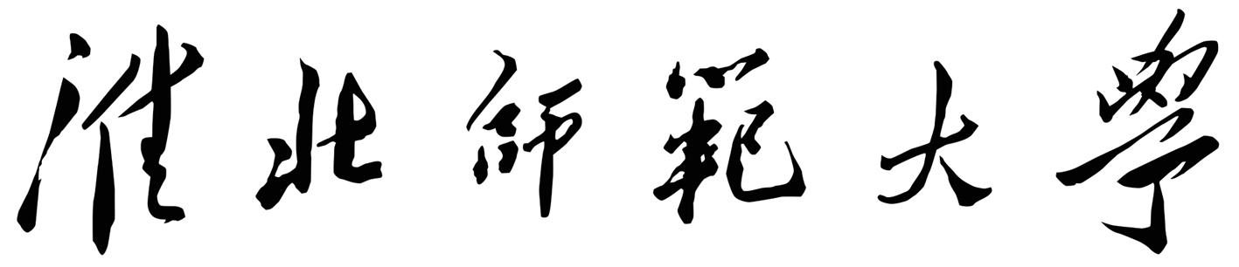
本科毕业论文（设计）

毕业论文题目（二号黑体，居中，单倍行距）
——浅谈……（副标题，四号宋体加粗，无副标题需要删除）

（括号中的注释内容，请最终去掉。）

（以下四号黑体，居中，保证横线的长度一致）
学 院
专 业
学 生 姓 名
学 号
指导教师姓名
指导教师职称

年 月 日

